Boczny panel zawierający Menu
Uruchamiamy nowy projekt z pustą aktywnością:
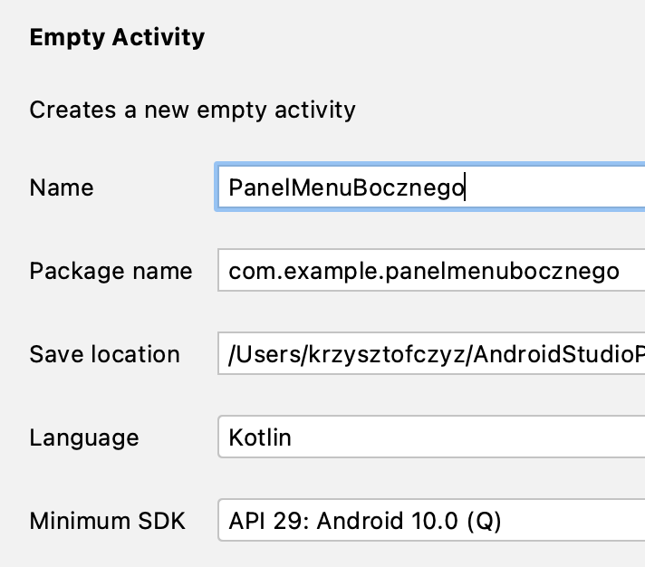
W pliku build.gradle dodajemy obsługę viewBinding oraz bibliotekę obsługującą design
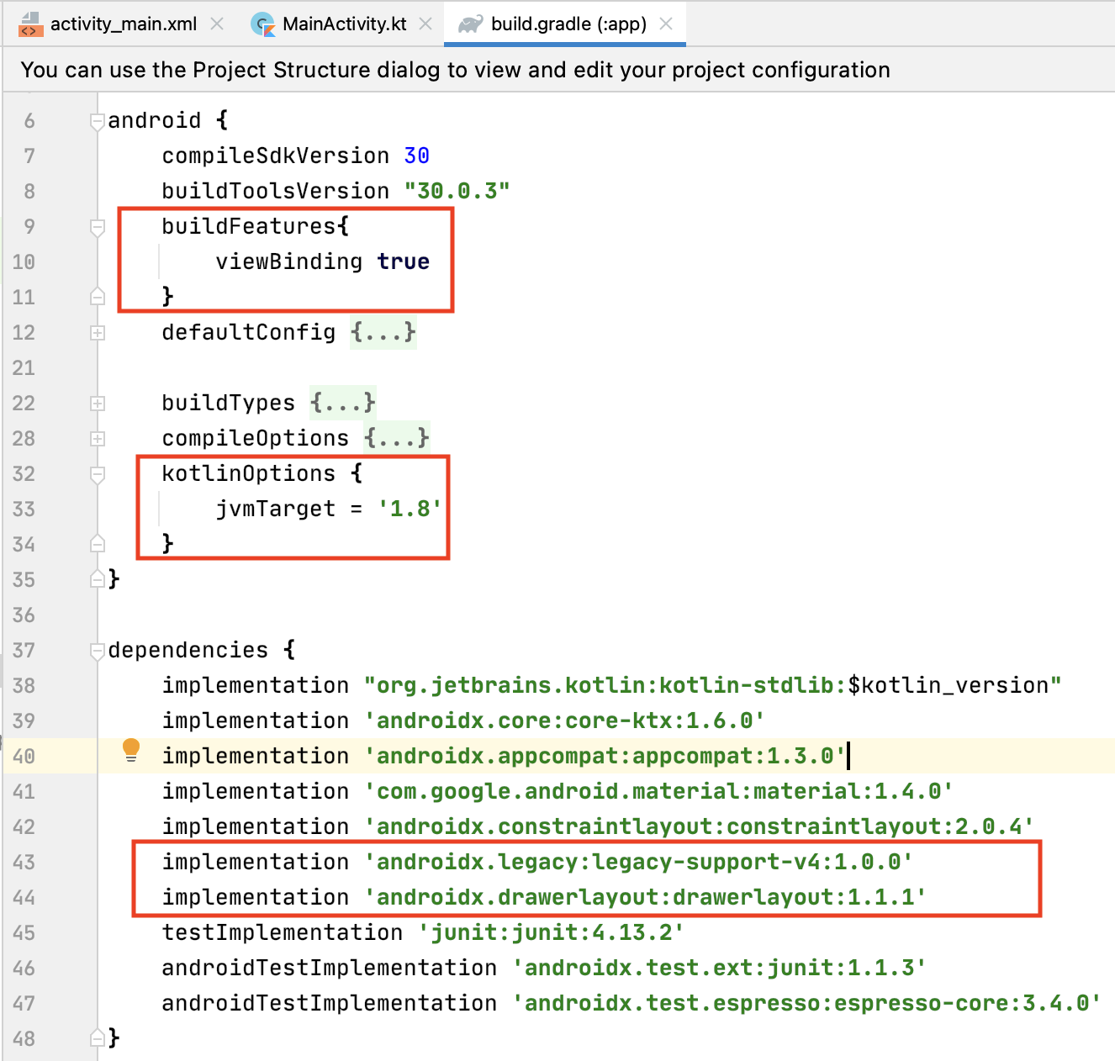
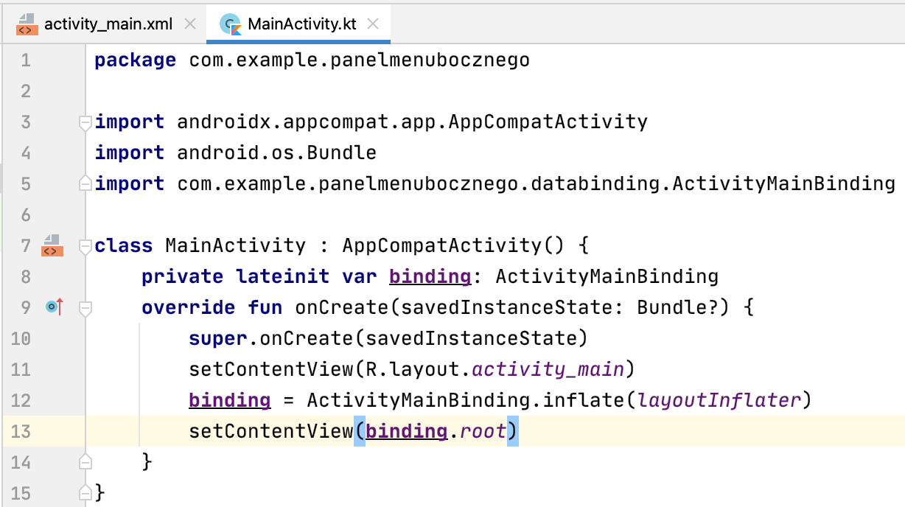
Utworzymy teraz folder menu w którym będzie się znajdować menu paska bocznego. Przełączamy się na widok projektu i tworzymy folder:
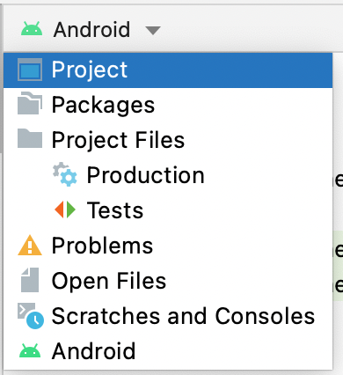 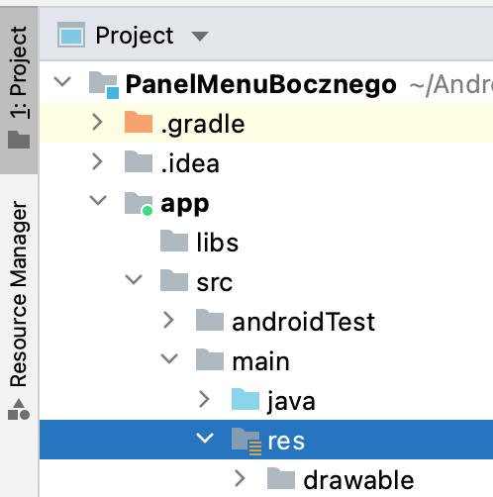 klikamy prawym przyciskiem w ‘res’:
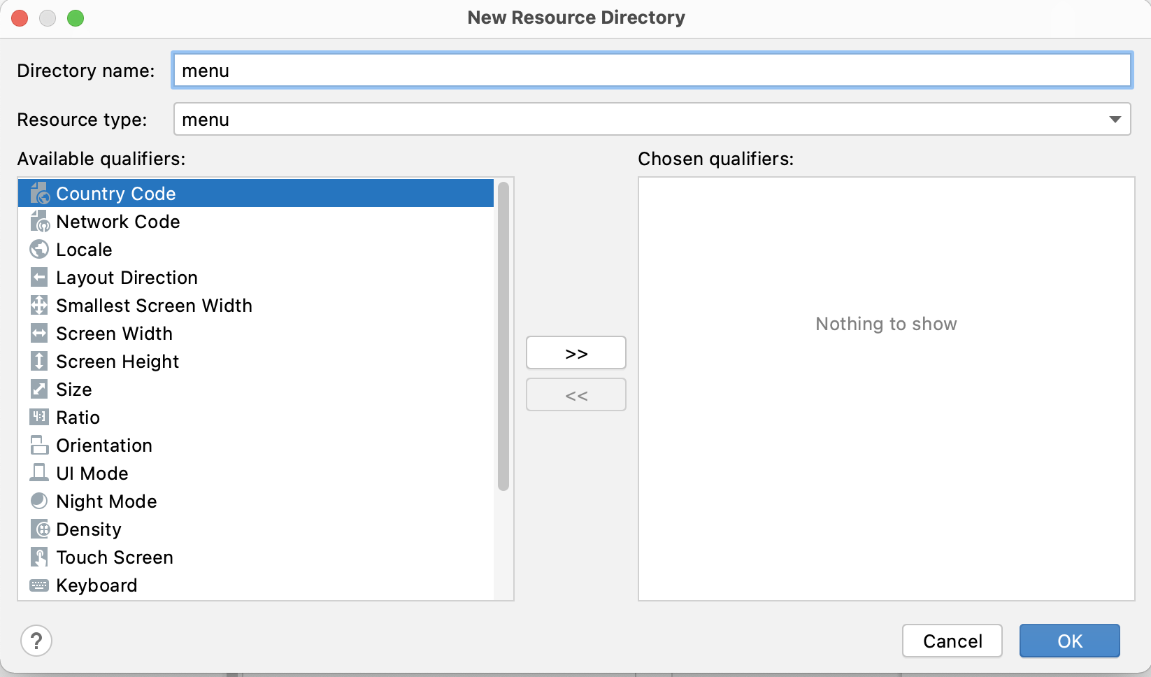

Modyfikujemy nasz główny layout
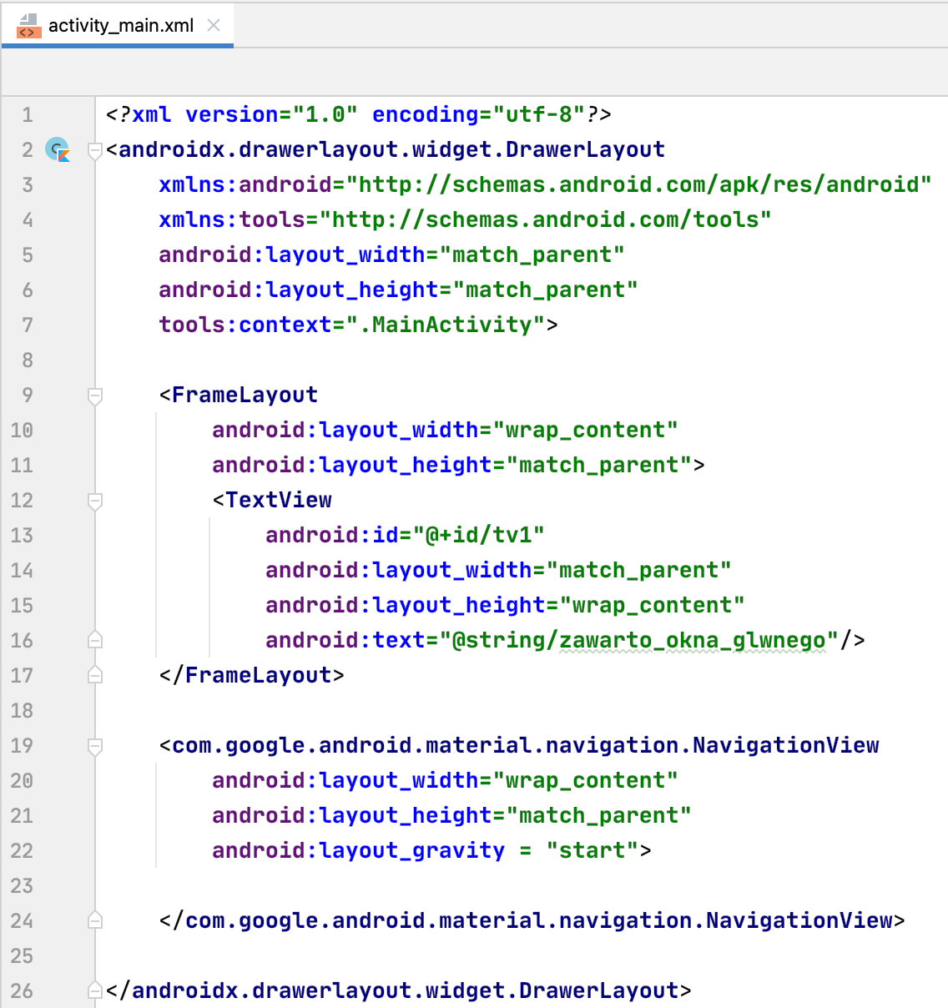
Powinniśmy uzyskać możliwość wysuwania z lewej strony layoutu.
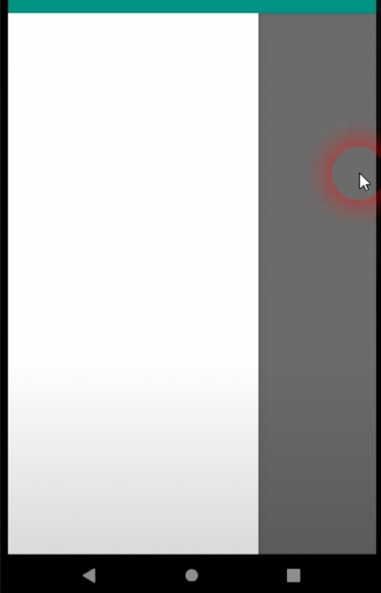
Utworzymy menu w wysuwanym panelu bocznym:
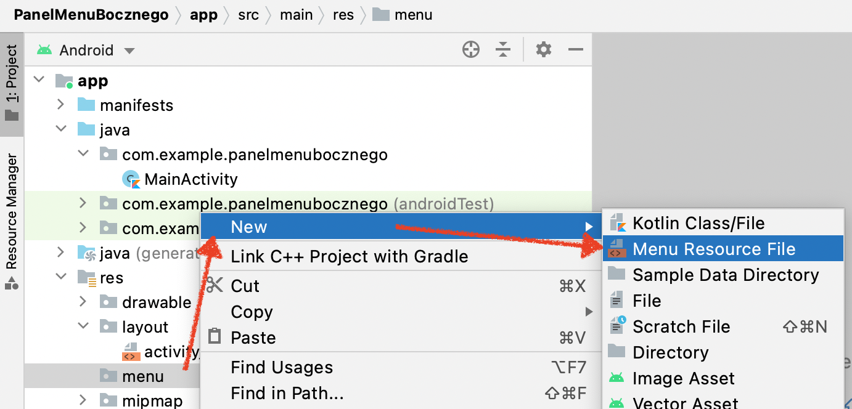
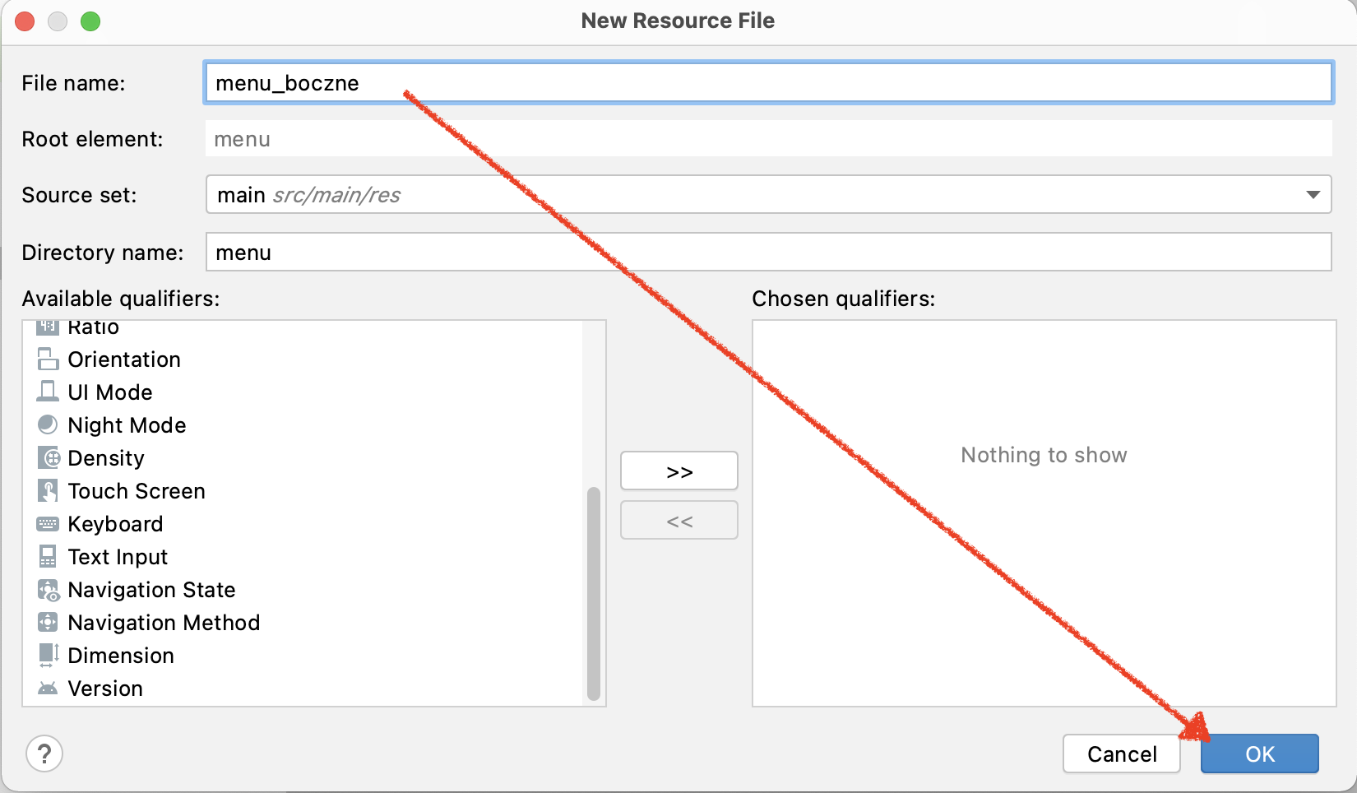

Modyfikujemy Layout przycisków według wzoru:
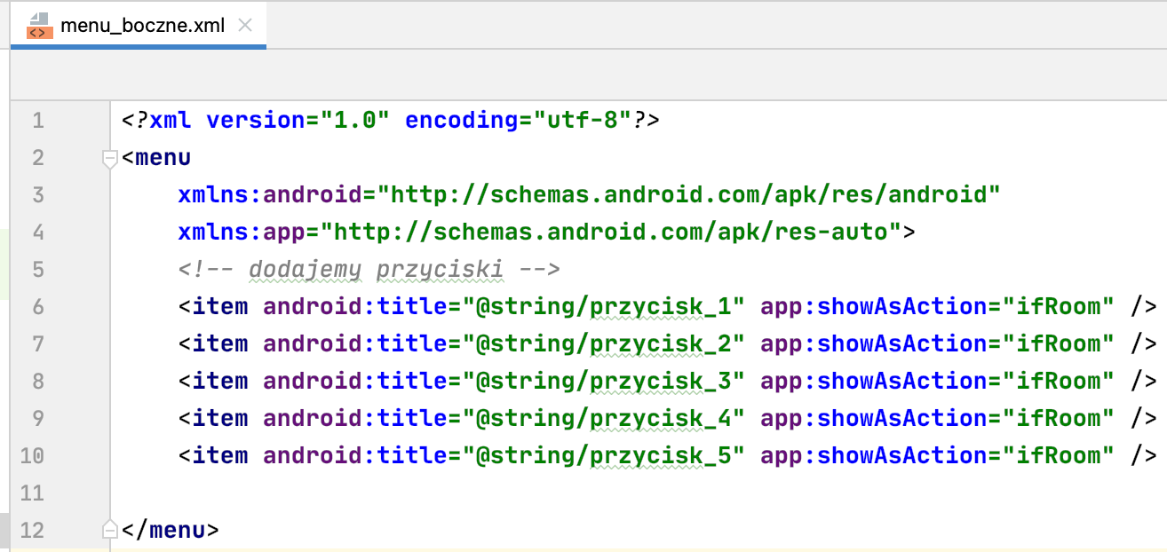
oraz panel boczny w main_activity.xml :
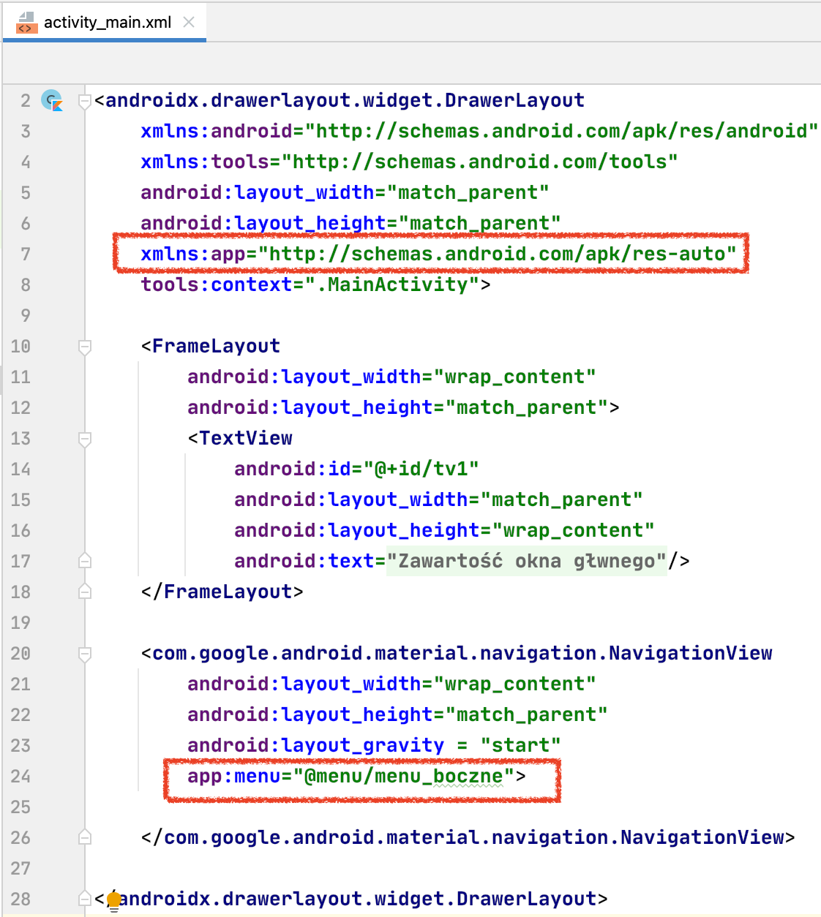

Dodamy identyfikatory przycisków:
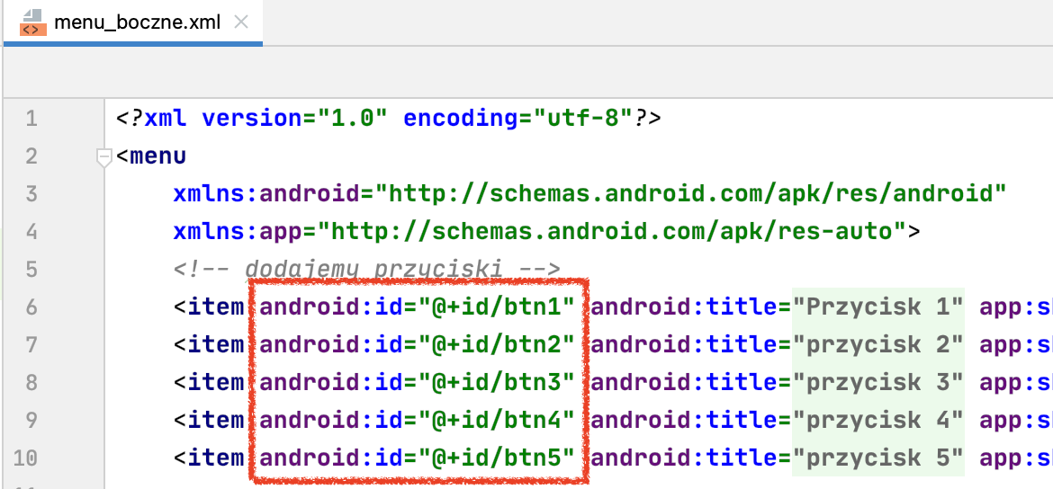
oraz dla nawigacji
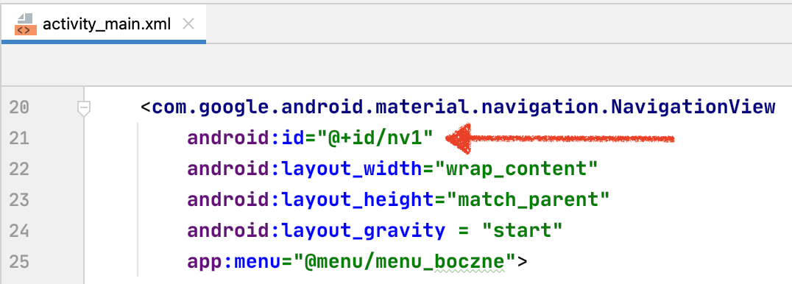
i dla layoutu
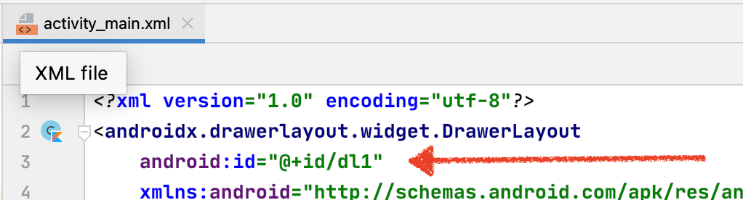

W MainActivity.kt zmieniamy zachowanie przycisków. Oprogramowujemy zdarzenia wywołane przez kliknięcie w danego Itema:
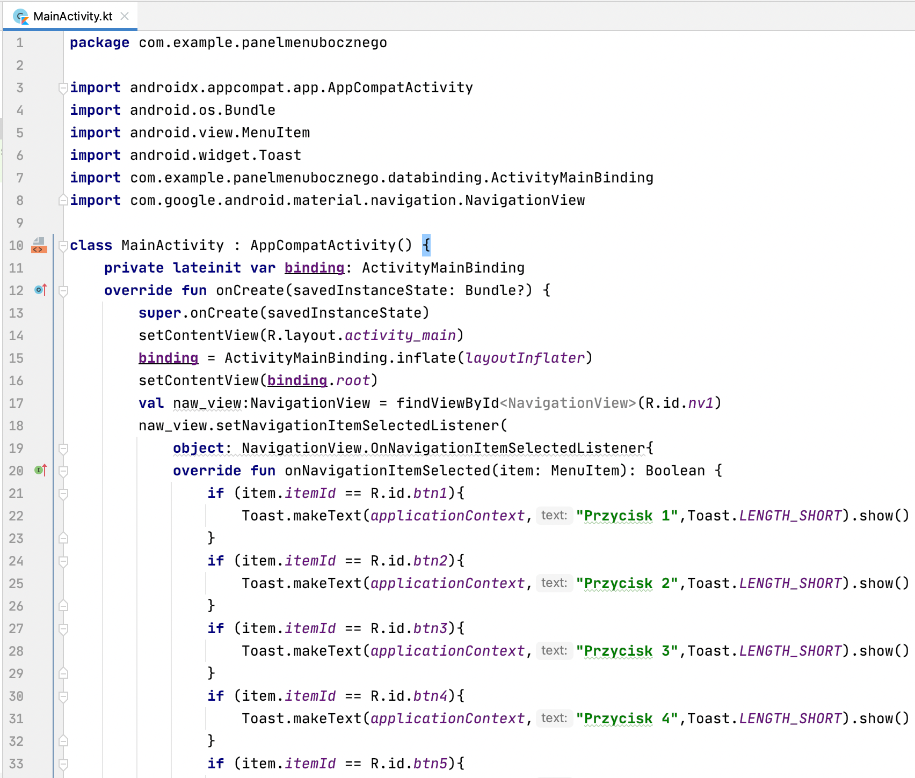
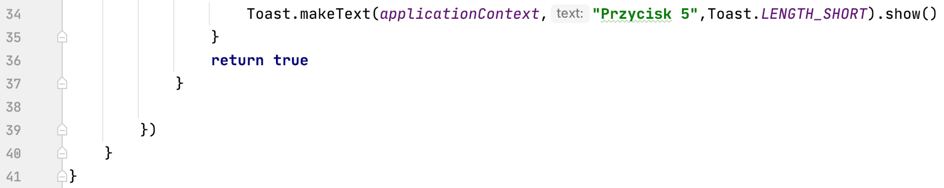

Zmienimy działanie przycisku nr.5 tak aby losował on liczbę i wypisywał w głównej aktywności. Zmodyfikujemy zawartość if-a:
